南京信息工程大学 实验（实习）报告
实验（实习）名称五种联结词的逻辑运算实验（实习）日期2021.12.9得分 指导教师 李军侠

系 计软 专业 计科 年级 20 班次 腾班 姓名 徐梓浩 学号 202083290506

- 实验目的
1.牢固掌握五类联结词的定义；
2.使用任一种语言实现两个命题变元的合取、析取、蕴涵和等价表达式的计算，此外实现任一命题变元的否定。
3.熟悉联结词逻辑运算规则，利用程序语言实现这几种逻辑运算。
- 实验内容
1.输入命题p的真值，求其否定的真值；
2.输入两个命题变元p和q的真值，求它们的合取、析取、蕴涵和等价四种运算的真值；
3.要求对输入内容进行分析，如果不符合0、1条件需要重新输入，程序有良好的输入输出界面。
实验过程：
- 算法流程图；
- 设计程序界面；
- 程序代码，其中如果不符合0、1条件需要重新输入；
- 输入实验数据，进行结果分析

- 实验步骤
流程图：
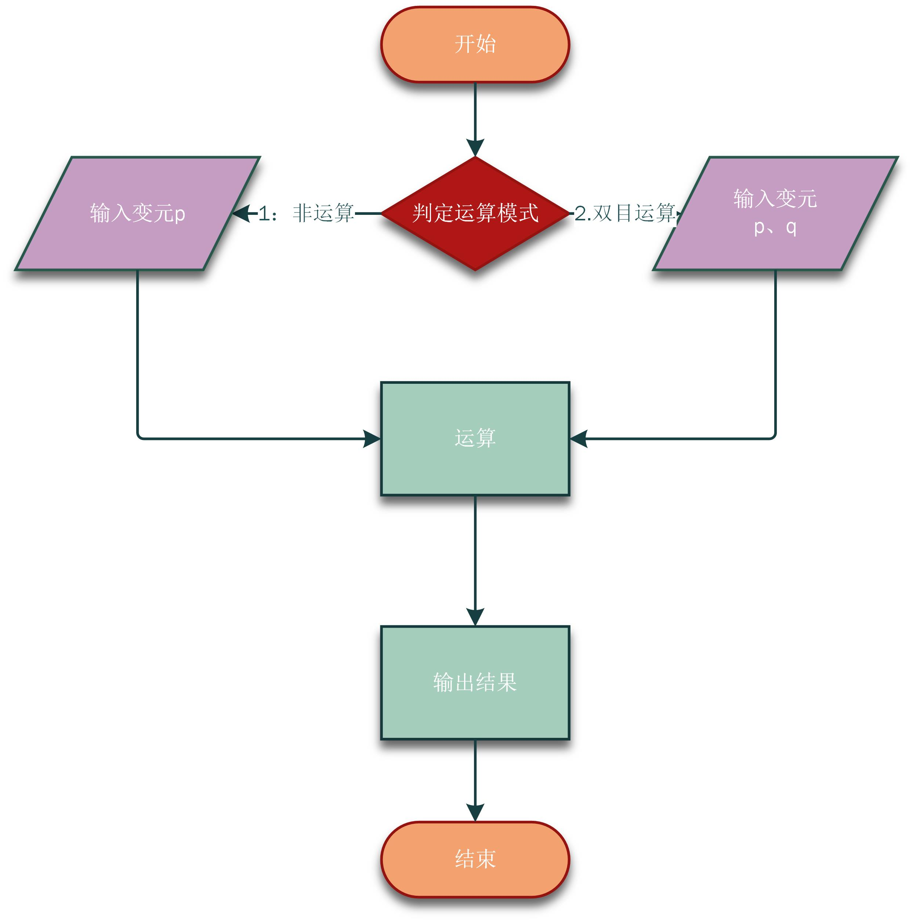
设计界面：
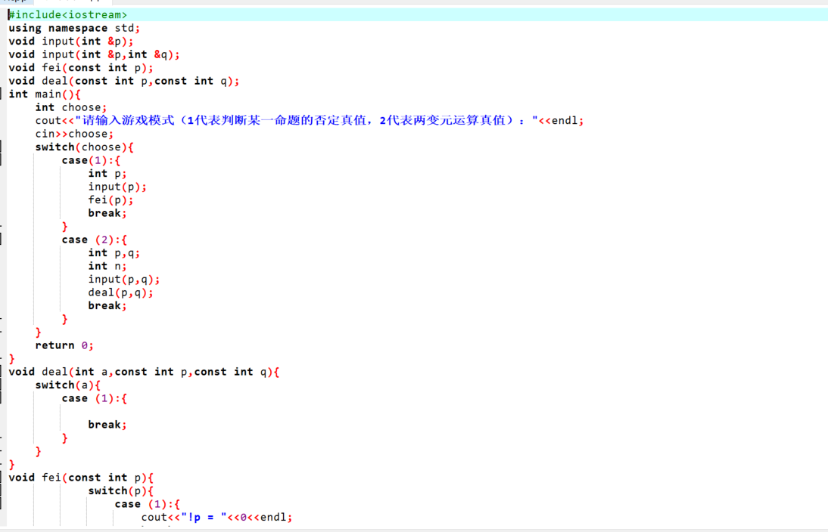
实验代码：
#include<iostream>
using namespace std;
void input(int &p);
void input(int &p,int &q);
void fei(const int p);
void deal(const int p,const int q);
int main(){
int choose;
cout<<"请输入游戏模式（1代表判断某一命题的否定真值，2代表两变元运算真值）："<<endl;
cin>>choose;
switch(choose){
case(1):{
int p;
input(p);
fei(p);
break;
}
case (2):{
int p,q;
int n;
input(p,q);
deal(p,q);
break;
}
}
return 0;
}
void deal(int a,const int p,const int q){
switch(a){
case (1):{

break;
}
}
}
void fei(const int p){
switch(p){
case (1):{
cout<<"!p = "<<0<<endl;
break;
}
default:{
cout<<"!p = "<<1<<endl;
break;
}
}
}
void input(int &p){
cout<<"请输入p的真值："<<endl;
while(1){
cin>>p;
if( p!=1 && p!=0 ){
cout<<"请重新输入！！！"<<endl;
}
else break;
}
}
void input(int &p,int &q){
cout<<"请输入p的真值："<<endl;
while(1){
cin>>p;
if( p!=1 && p!=0 ){
cout<<"请重新输入！！！"<<endl;
}
else break;
}
cout<<"请输入q的真值："<<endl;
while(1){
cin>>q;
if( q!=1 && q!=0 ){
cout<<"请重新输入！！！"<<endl;
}
else break;
}
}
void deal(const int p,const int q){
cout<<"1代表合取，2代表析取，3代表蕴含，4代表等价\n请输入运算符：";
int a;
cin>>a;
switch(a){
case (1):{
if(p == 1&&q == 1)cout<<"p和q的合取结果为1"<<endl;
else cout<<"p和q的合取结果为0"<<endl;
break;
}
case (2):{
if(p == 0&&q == 0)cout<<"p和q的析取结果为0"<<endl;
else cout<<"p和q的析取结果为1"<<endl;
break;
}
case (3):{
if(p == 1&&q == 0)cout<<"p蕴含于q的结果为0"<<endl;
else cout<<"p蕴含于q的结果为1"<<endl;
break;
}
case (4):{
if(p == 0&&q == 0 || p == 1&&q == 1)cout<<"p和q等价的结果为1"<<endl;
else cout<<"p和q的析取结果为0"<<endl;
break;
}
}
}
结果截图：
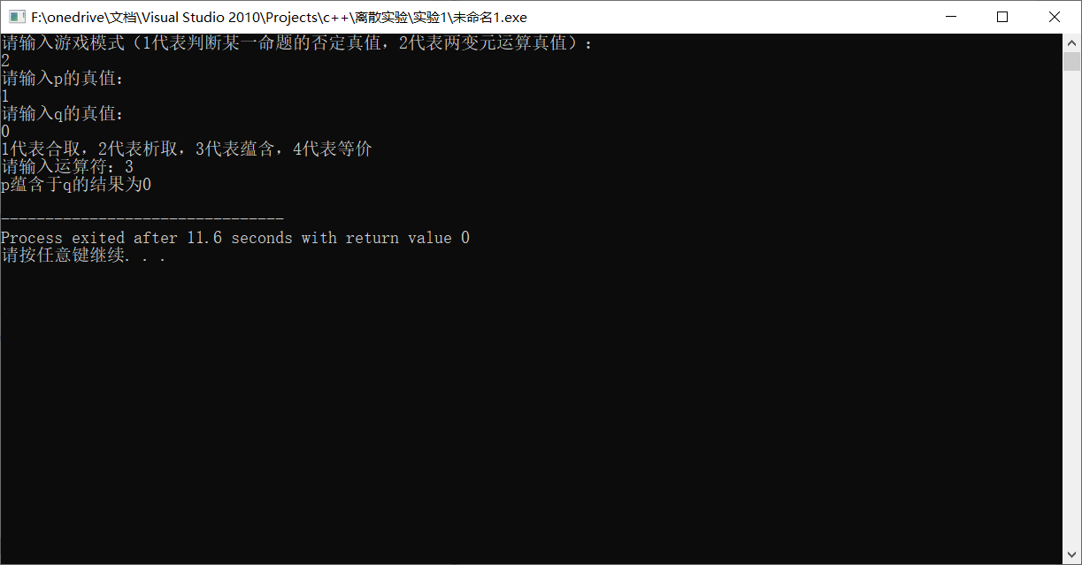
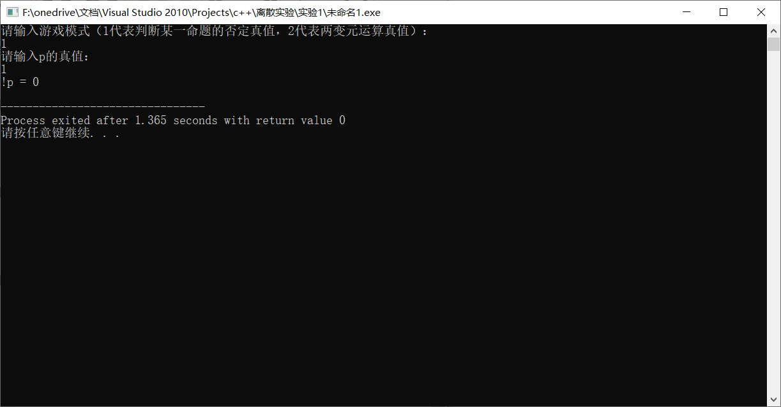
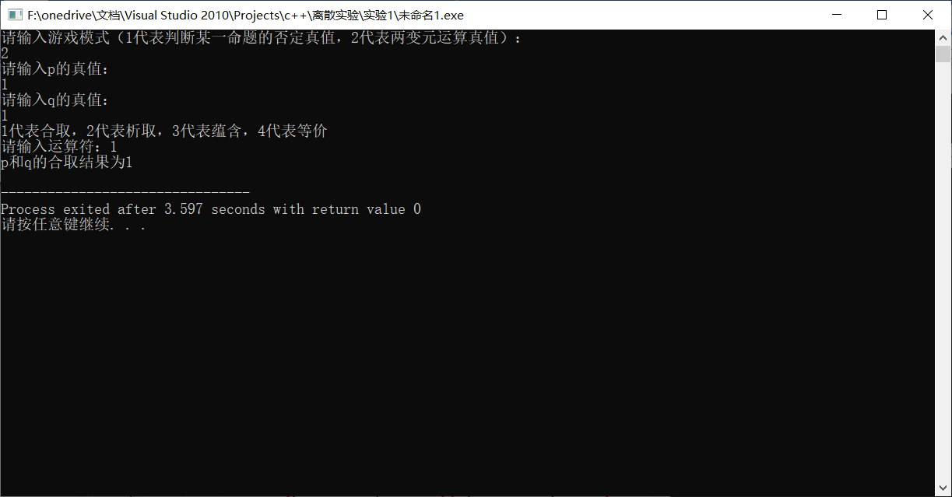
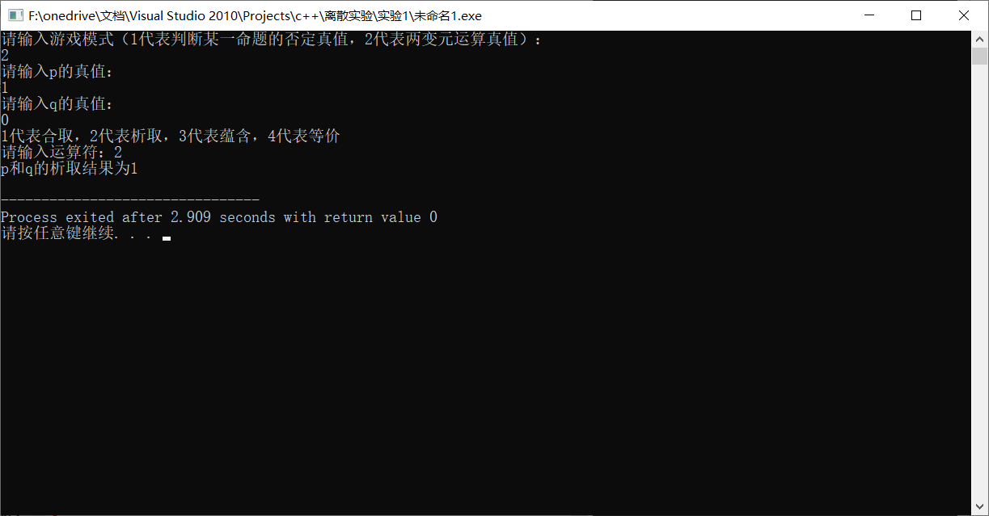
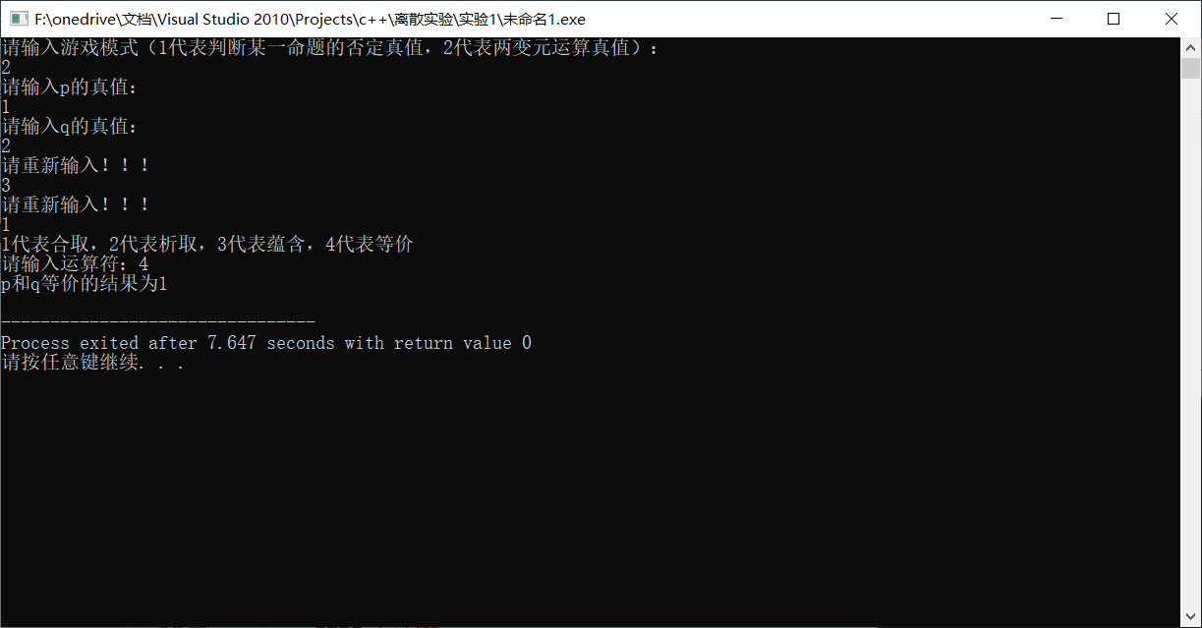
- 体会和总结
否定¬： ¬p为真当且仅当p为假；
合取⋀： p⋀q为真当且仅当p与q同时为真；
析取⋁： p⋁q为真当且仅当p与q中至少一个为真；
蕴涵→： p→q为假当且仅当p为真且q为假；
等价⟷： p⟷q为真当且仅当p、q真值相同。
在设计程序时，要有直观的文字说明和界面，要对异常输入做出相应的分析和调整。
在设置双目运算符的机制时，要善用其真值表中出现频次少的条件作为第一个if的条件，这样其他条件可以直接通过一个else来囊括，方便简洁。
尽量将一个个操作封装成一个个函数，增加程序的易读性以及main函数的简洁性。

